Лабораторная работа №5
по курсу:
«Компьютерная схемотехника»

Выполнил: студент группы ИВ-81
НТУУ «КПИ» ФИВТ
Кушниренко Александр
Киев-2010
Тема: проектирование AU со сосредоточенной логикой и памятью.
Задание: 8127
На PLMT с параметром N_{a} = 10 (C₉ = 6) и ранее разработанных LSM и FM спроектировать AU с сосредоточенной логикой и памятью. В AU предусмотреть схемы, генерирующие признаки результатов операций, и схемы, обеспечивающие в AU выполнение многотактных операций умножения и деления. Привести подробное описание всех полей кода операции AU. Оценить сложность полученной схемы и её быстродействие. Разработать алгоритм выполнения многотактной операции и построить цифровую диаграмму работы AU при выполнении умножения 6-битовых чисел по 1 способу с сохранением 2n разрядов (С₁₀=4). Числа представлены в прямом коде (С₂=0).

Выполнение:
Исходя из характеристик шин FM и LSM, приходим к выводу, что структурная схема AU будет иметь следующий вид:
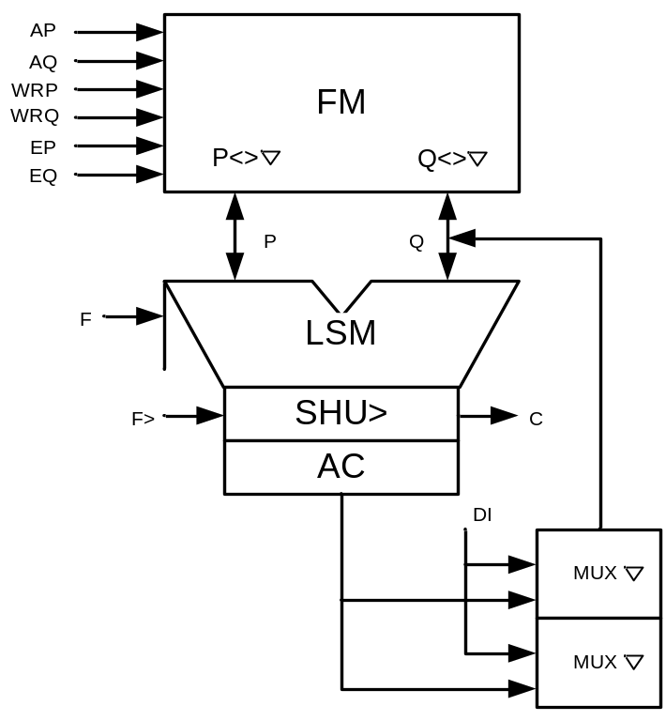
F>=1 – разрешение правого сдвига.
Для реализации операций умножения нам понадобится добавить в список команд сдвиги операндов влево и вправо, а также условные команды условного и безусловного перехода. Команды переходов являются управляющими и работают со счётчиком операций ICTR, поэтому при проектировании AU мы не учитываем их реализацию. Сдвиг влево с помощью P+Q (Q=P). Сдвиг вправо вводится сдвигатель SHU>. Также для работы с оперативной памятью, сверхоперативной памятью и пересылки операндов нам понадобится мультиплексор, который сможет работать с шинами результата операций, считывания из оперативной памяти, и шиной внешнего ввода данных. Спроектируем нужные нам устройства.

Проектирование мультиплексора.
Определимся, как должен работать мультиплексор. При DI =1 выдавать данные. При DI=0 выдавать ноль.
DI | D
0 | NULL
1 | D_{i}
Реализуем данную функцию для однобитных шин:
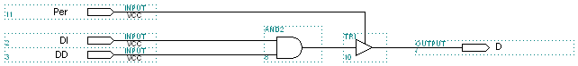
Полный мультиплексор: 24 бита.
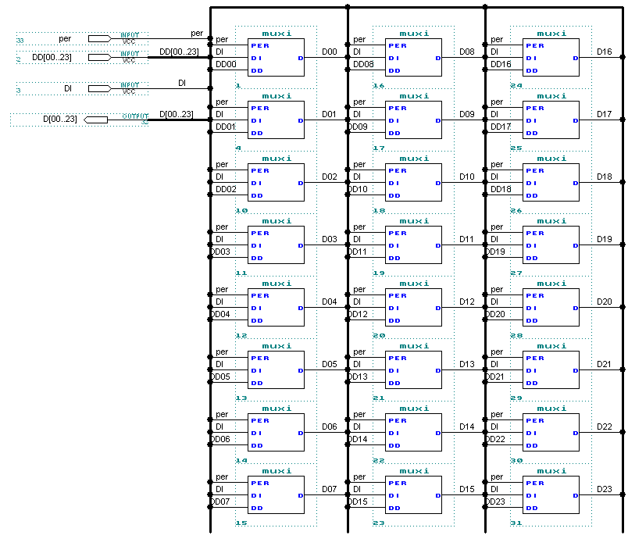

(24 PLM)

Проектирование сдвигателя
Сдвигатель в избранно й нами структуре процессора должен реализовывать необходимый для функциональной полноты команд сдвиг вправо на 1 разряд. Исходя из этого, разработаем реализуемую им функцию, таблицу истинности и логическую схему. Также создадим эту схему и реализуем ее в виде символа.
Обозначим символами E - командный сигнал, Qi – разряд шины данных, поступающих с сумматора, Q – шина данных, поступающих с сумматора, Pi – разряд шины данных, отображающих результат работы сдвигателя, P – шина данных, отображающих результат работы сдвигателя, p – разряд вытесняющийся сдвигом (сигнал подается только в случае сдвига), Qz – вносимый слева разряд при сдвиге. Приняв данные обозначения, приходим к выводу, что функция, реализуемая сдвигателем, должна иметь следующий вид:
Qi = not Fsh Di v Fsh Di - 1, причем в нулевом разряде используется вносимый разряд, а p=E Q23.
Реализуем данные функции на схеме. Учтём, что в некоторых операциях нам потребуется проверка перенесённого за сетку разряда и, исходя из этого, подключим для Q PLMT с входом E на запись и Qz как записываемый разряд. Тогда схема будет иметь следующий вид:
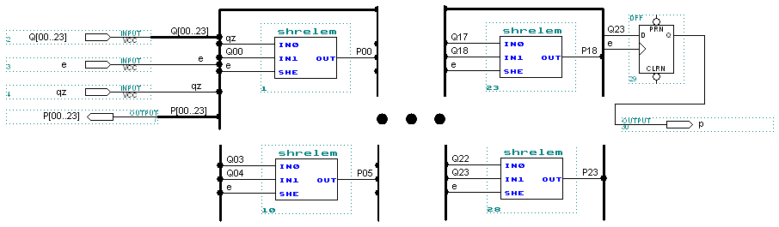
25 PLM (на 24 разряда и перенос).
Сдвиг I-того бита
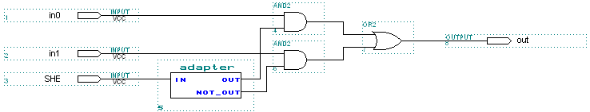

Символ сдвигателя
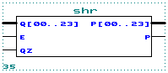

Проектирование регистра
I-тый розрад регистра
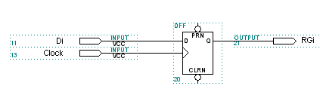
Полный регистр
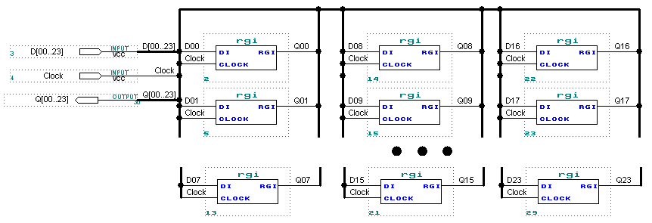

Составление алгоритма и мнемонической программы выполнения заданного действия
Приведем структурную схему заданного действия – умножения по первому способу с сохранением 2n разрядов:
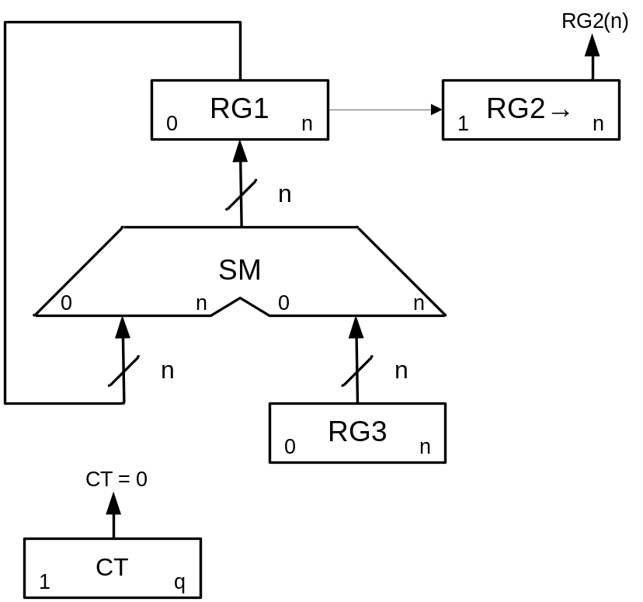

Блок-схема алгоритма
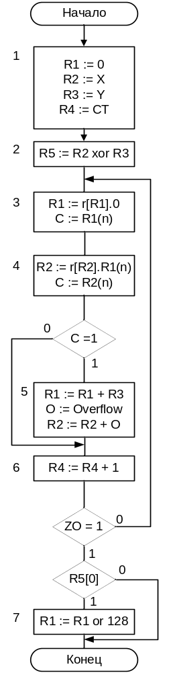

Приведем цифровую диаграмму умножения для чисел с 6 разрядами.
№ | C | RG1 | RG2 | RG3 | RG4
1.1..2 | 0 | 000000 | 110010 | 000110 | 111001 | Начальные значения
1.3..4 | 0 | 000000 | 011001 |  |  | 0->RG1->RG2
1.6 | 0 |  |  |  | 111010 | RG4=RG4+1
2.3..4 | 1 | 000000 | 001100 |  |  | 0->RG1->RG2
2.5 | 1 | 000110 |  |  |  | R1=R1+R3; R2=R2+O
2.6 | 1 |  |  |  | 111011 | RG4=RG4+1
3.3..4 | 0 | 000011 | 000110 |  |  | 0->RG1->RG2
3.6 | 0 |  |  |  | 111100 | RG4=RG4+1
4.3..4 | 0 | 000001 | 100011 |  |  | 0->RG1->RG2
4.6 | 0 |  |  |  | 111101 | RG4=RG4+1
5.3..4 | 1 | 000000 | 110001 |  |  | 0->RG1->RG2
5.5 | 0 | 000110 | 110001 |  |  | R1=R1+R3; R2=R2+O
5.6 | 0 |  |  |  | 111110 | RG4=RG4+1
6.3..4 | 1 | 000011 | 011000 |  |  | 0->RG1->RG2
6.5 | 0 | 001001 | 011000 |  |  | R1=R1+R3; R2=R2+O
6.6 | 0 |  |  |  | 111111 | RG4=RG4+1
7.3..4 | 0 | 000100 | 101100 |  |  | 0->RG1->RG2
7.6 | 0 |  |  |  | 000000 | RG4=RG4+1

Адреса операндов в FM:
R1: 0000
R2: 0001
R3: 0010
R4: 0011
R5: 0100

Таблица управляющих сигналов для блоков алгоритма
№ | Операция | F3F2F1F0 | CI | F> | D | AP | AQR | AQW
1 | R1 = 0 | 0000 | X | X | 0 | xxxx | xxxx | 0000
2 | R5=R2 xor R3 | 0001 | 0 | 0 | X | 0001 | 0010 | 0100
3 | R1=r[R2].0 | 0100 | X | 0 | 0 | 0000 | 0000 | 0000
4 | R2 =r[R1].C | 0100 | X | 0 | C | 0000 | 0000 | 0000
5 | R1 = R1+R3 | 0100 | 1 | 0 | X | 0001 | 0010 | 0001
6 | R2 = R2 + 1 | 0110 | 1 | 0 | X | 0000 | xxxx | 0000
7 | R4 = R4 + 1 | 0110 | 1 | 0 | X | 0011 | xxxx | 0011
CI – тип операции (арифметическая или логическая)
F₃F₂F₁F₀ –код операции
F> – разрешение левого сдвига
D – вдвигаемый разряд

Коды операций:
F3 | F2 | F1 | F0 | Function
0 | 0 | 0 | 0 | 0
0 | 0 | 0 | 1 | P xor Q
0 | 0 | 1 | 1 | P
0 | 1 | 0 | 0 | P+Q
0 | 1 | 1 | 0 | P +1
1 | 0 | 1 | 1 | P v notQ

Схема арифметического устройства
FM, LSM, Сдвигатель(SHU), Регистр AC(rg), мультиплексор(mux)

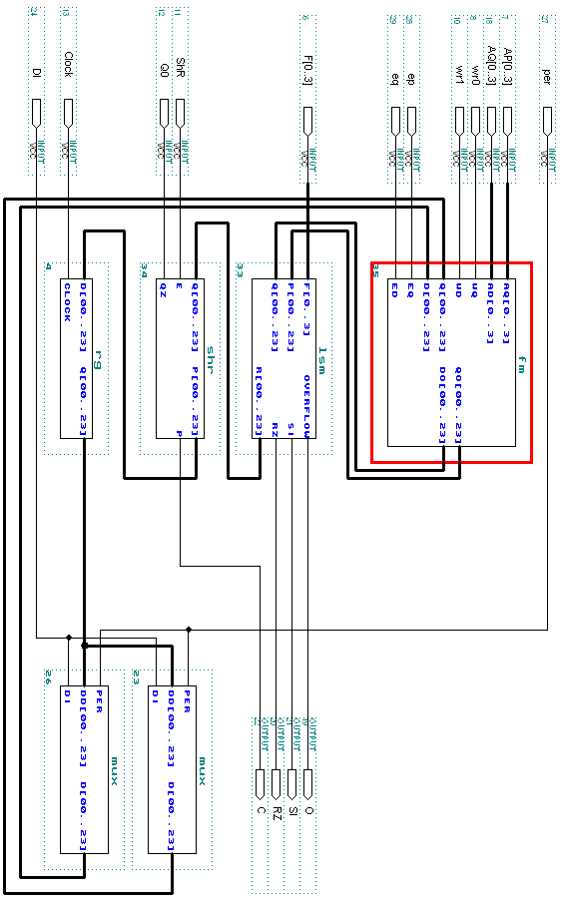

Сложность схемы
Это общая сложность:
- Сложность FM
- Сложность LSM
- Сложность сдвигателя 25 PLM
- Сложность регистра AC 24 PLM
- Сложность мультиплексора 2*(24PLM)

Общая задержка схемы
Это сумма задержек:
- Задержка FM
- Задержка LSM
- Задержка сдвигателя - 1 такт
- Задержка регистра AC - 1 такт
- Задержка мультиплексора - 1 такт

